Міністерство освіти і науки України

Національний університет «Запорізька політехніка»

кафедра програмних засобів

ЗВІТ

з лабораторної роботи № 3

з дисципліни «Кросплатфомне програмування» на тему:

**«Розгортання сервісу хмарного зберігання даних Seafile»**

Виконав:

ст. гр. КНТ-113сп Іван Щедровський

Прийняв:

асистент Олександр КОРОТКИЙ

2024

# Мета роботи:

Навчитися розгортати та конфігурувати платформу хмарних обчислень Seafile.

# Хід виконання самостійної роботи:

Для запуску сервера я встановив seafile-server-6.0.7, python 2.7.13 x86 та всі пакети на python, які там були потрібні. Ця частина заняла 3.5 години часу через помилки в seafile, python та пакетах, які там використовуються

Далі я запустив seafile сервер, створив адміністратора та війшов в аккаунт. Це показано на рисунку 1.

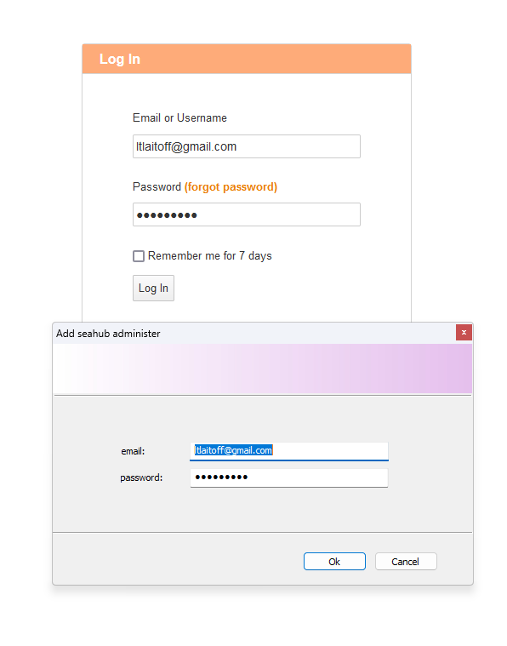

Рисунок 1 – Створення адміністратора та вхід до аккаунту

На рисунку 2 представлений результат після входу в аккаунт

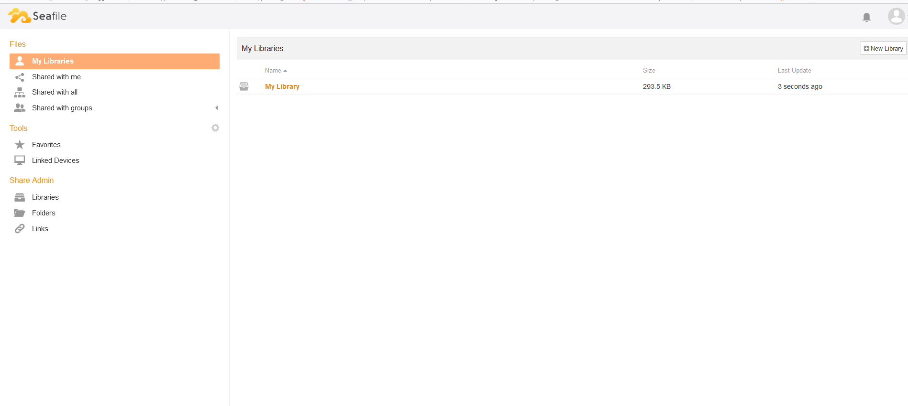

Рисунок 2 – Структура за замовчуванням

Далі потрібно налаштувати windows firewall. Це показано на рисунках 3, 4, 5

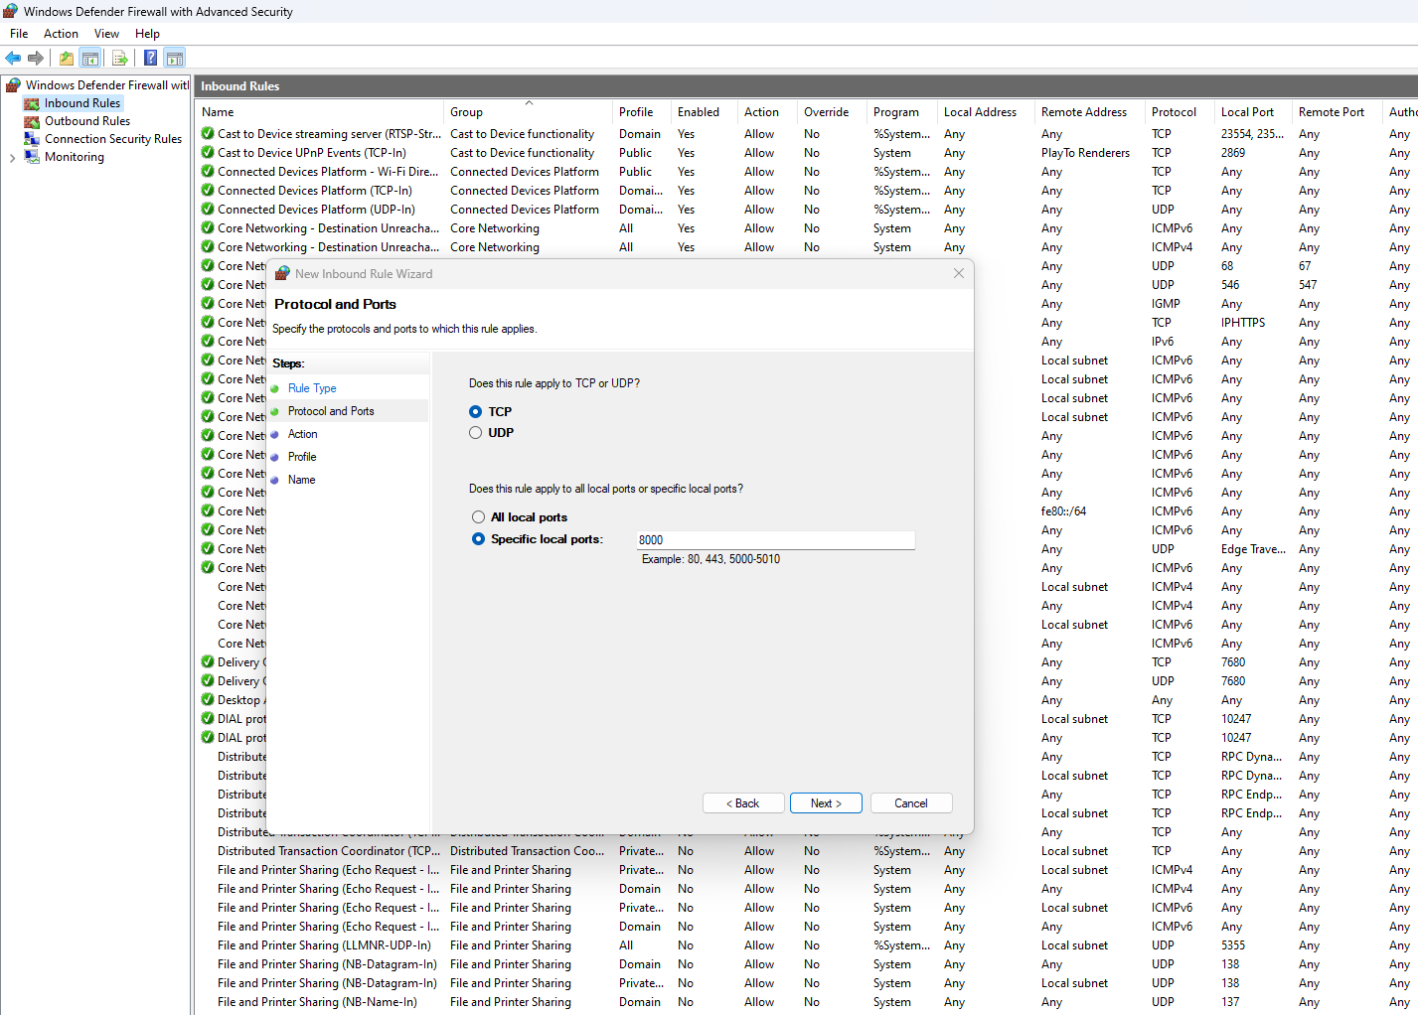

Рисунок 3 – Створення нового правила для порту 8000

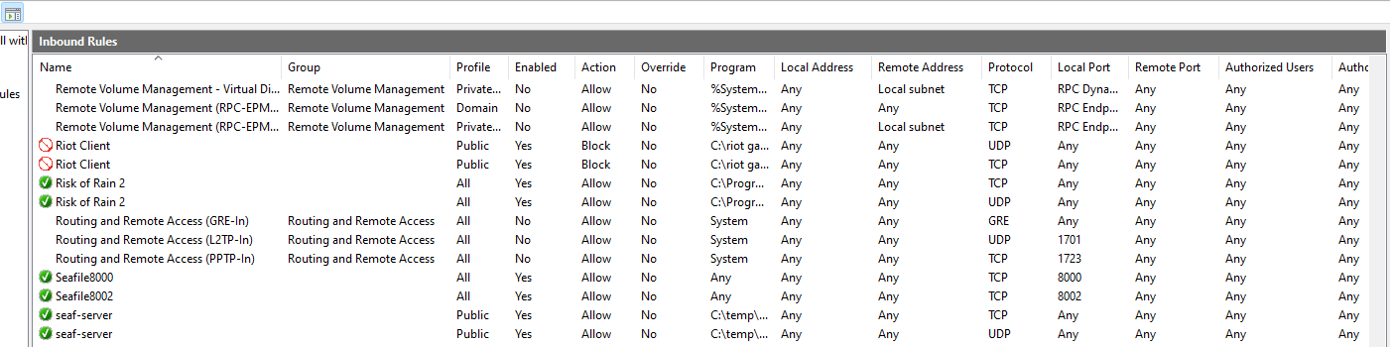

Рисунок 4 – Перегляд створених правил для 8000 та 8002 портів

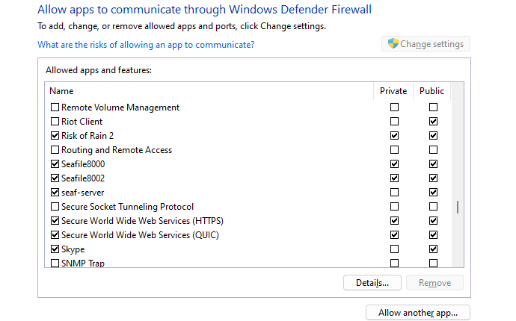

Рисунок 5 – Перегляд правил в дозволі застосункам комунікувати з firewall

Далі потрібно запустити сервер через windows service, це показано на рисунку 6.

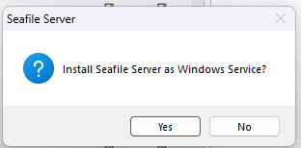

Рисунок 6 – Windows service

І потрібно в конфігурації змінити SERVICE_URL посилання. Це показано на рисунку 7

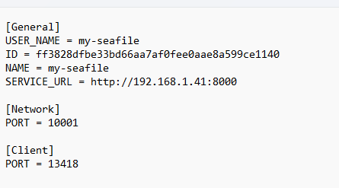

Рисунок 7 – Windows service

Створюємо нового користувача, це показано на рисунку 8

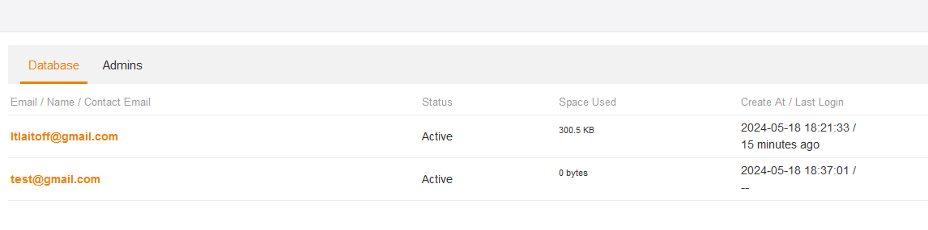

Рисунок 8 – Створення користувача test@gmail.com

Надання доступу до “My Library” користувачу test показаний на рисунку 9

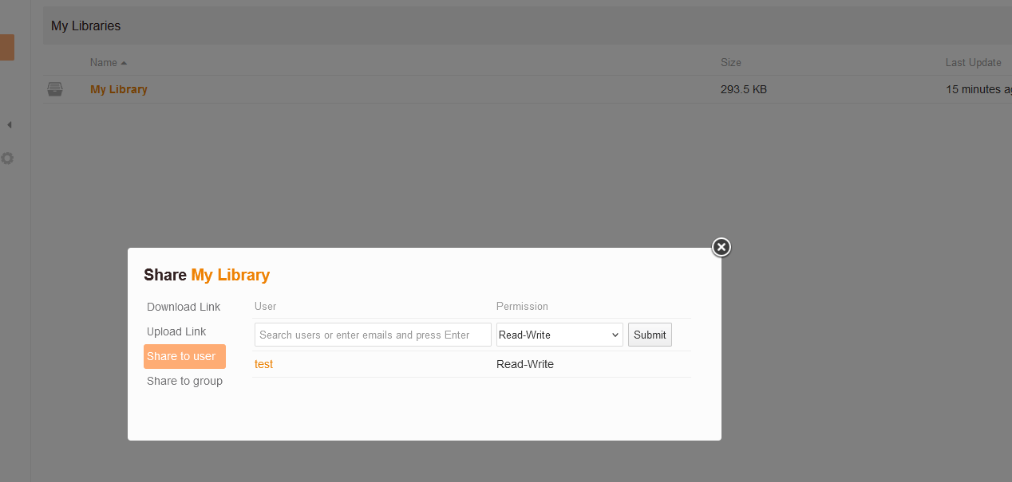

Рисунок 9 – Надання користувачу test дозволу на перегляд директорії

Далі створюємо файл на головному аккаунті під назвою `test-empty-file`. Це показано на рисунку 10

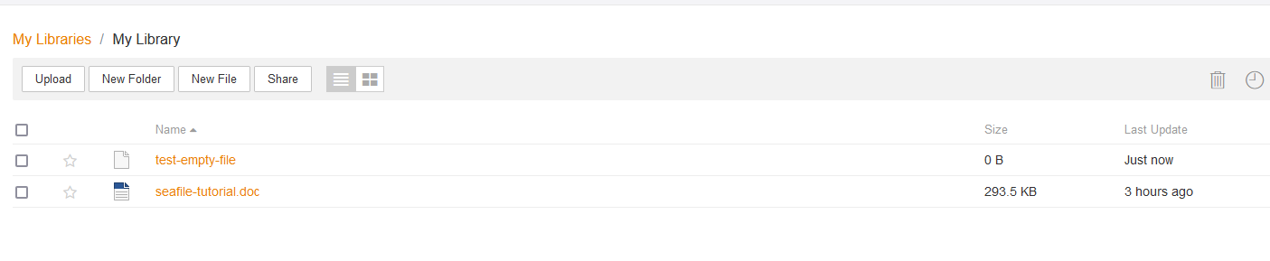

Рисунок 10 – Створення файлу з першого аккаунту

Заходимо на test аккаунт та переглядаємо, що все добре. Це показано на рисунку 10

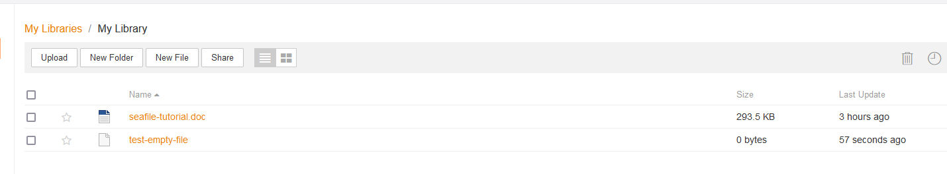

Рисунок 10 – Показ файлу через другий аккаунт

# Висновки:

Я навчився розгортати та конфігурувати платформу хмарних обчислень Seafile.